**Tạo Bảng với html5**

**I-Mục tiêu**

* Tạo bố cục bảng với html5
* Style css trang trí cho bảng

**II-Các bài hướng dẫn**

Bài 1: Tạo cấu trúc của table

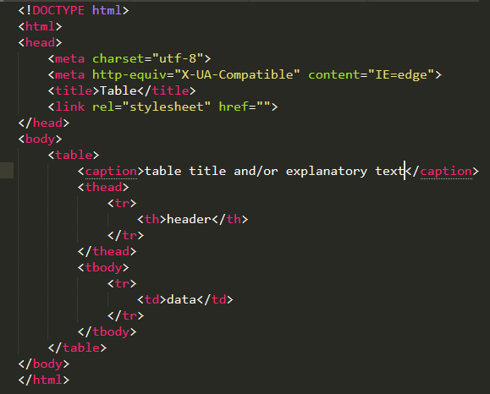

Cấu trúc table html5 trong đó

**<table>** là thẻ tạo bảng .

**<caption>** là tiêu đề của bảng (có hoặc không).

**<thead>**là thẻ quy định dòng đầu của bảng.

**<tbody>**là thẻ chứa các dòng ở phần giữa của bảng.

**<tr>** là dòng.

**<td>** là cột.

BÀI TẬP: tạo bảng sau.

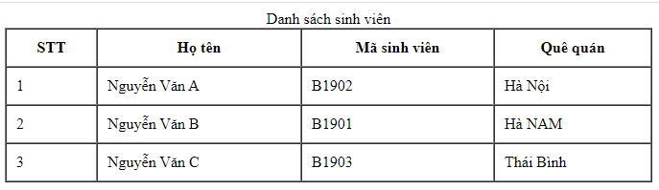

Bước 1: sử dụng thẻ table với cấu trúc như sau:

Trong đó sử dụng thuộc tính **width** để quy định chiều rộng của bảng, **border** là thuộc tính quy định đường viền của thẻ

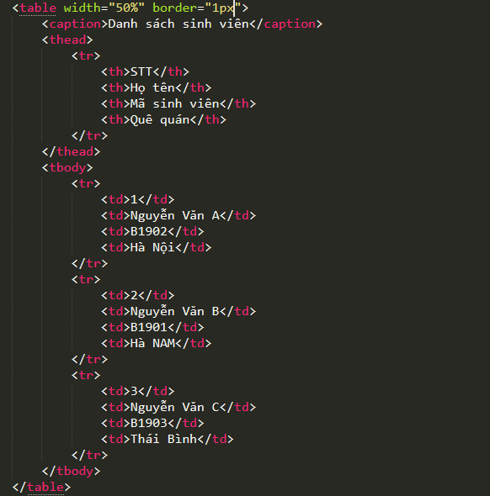

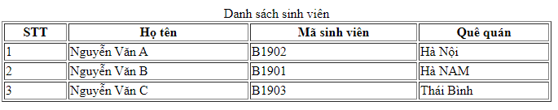

Bước 2: chúng ta thấy có khoảng cách giữa khoảng cách giữa viền trên và viền dưới của đường viền,

Chúng ta thêm thuộc tính **cellspacing** = 0 để xóa đi khoảng cách này,



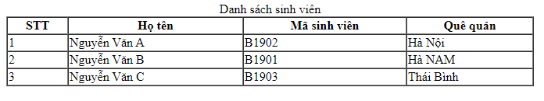

Bước 3: tạo khoảng cách cho nội dung trong ô và đường viền.



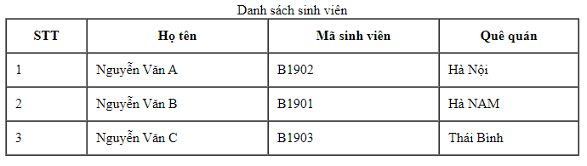

Bài 2: Tạo cấu trúc bảng sau đây:

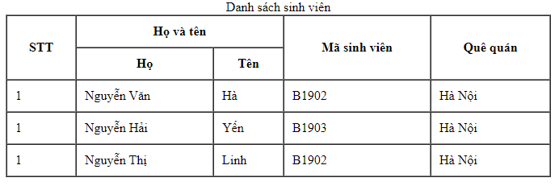

Với bài tập ở trên chúng ta phải sử dụng kỹ thuật nối hàng nối cột

**Colspan:** là thuộc tính nối hai hoặc nhiều ô với nhau với ô là các cột.

**Rowspan:** là thuộc tính nối hai hoặc nhiều ô với nhau với ô ở các hàng.

Code: chuẩn bị file html tương tự như bài 1 và thêm các thuộc tính vào bảng:

<table width="50%" border="1px" cellspacing="0" cellpadding="10">

<caption>Danh sách sinh viên</caption>

<thead>

<tr>

<th rowspan="2">STT</th>

<th colspan="2">Họ và tên</th>

<th rowspan="2">Mã sinh viên</th>

<th rowspan="2">Quê quán</th>

</tr>

<tr>

<th>Họ</th>

<th>Tên</th>

</tr>

</thead>

<tbody>

<tr>

<td>1</td>

<td>Nguyễn Văn</td>

<td>Hà</td>

<td>B1902</td>

<td>Hà Nội</td>

</tr>

<tr>

<td>1</td>

<td>Nguyễn Hải</td>

<td>Yến</td>

<td>B1903</td>

<td>Hà Nội</td>

</tr>

<tr>

<td>1</td>

<td>Nguyễn Thị</td>

<td>Linh</td>

<td>B1902</td>

<td>Hà Nội</td>

</tr>

</tbody>

</table>

Có thể thêm thuộc tính style để trang trí cho bảng:



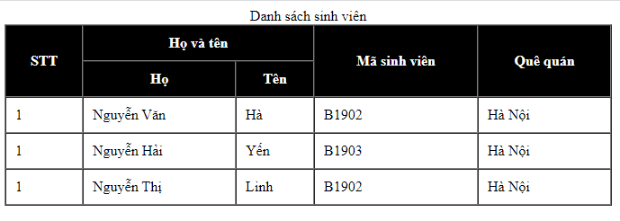

**PHẦN 2: BÀI TẬP TỰ LÀM:**

**Bài 1:** Thực hành tạo bảng sau:

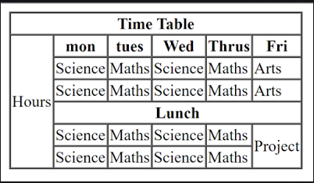

**Bài 2:** thực hiện bảng sau:

